SZCZEGÓŁOWY ZAKRES PRZEDMIOTU ZAMÓWIENIA

WYMAGANIA OGÓLNE:
Meble zgodne z normą PN-EN 13150 lub równoważną.
Wymaga się przedstawienia Zamawiającemu odpowiednich atestów i certyfikatów.
Wszelkie elementy wyposażenia należy przedłożyć zamawiającemu do ostatecznej akceptacji.
Ilość oraz rozmieszczenie gniazd wtykowych i komputerowych zamontowanych w blatach stołów laboratoryjnych należy wykonać zgodnie z wytycznymi zawartymi w poniższej specyfikacji. Dokładną lokalizację poszczególnych gniazd wbudowanych w blaty stołów laboratoryjnych oraz ich ilość należy przedłożyć Inwestorowi do ostatecznej akceptacji, na etapie realizacji.
- KONSTRUKCJA NOŚNA (STELAŻ)
Konstrukcja nośna stołów laboratoryjnych oparta na stelażu stalowym typu C lub A. Konstrukcja stelaża wykonana ze stalowych profili zamkniętych o przekroju min. 50x30x3 mm. Rodzaje stelaży na poszczególnych stanowiskach opisano w specyfikacji stanowisk.
Inne stelaże – tylko jeśli opisano.
Nie dopuszcza się stelaża wykonanego z kształtowników o grubości < 3 mm.
Nogi stelaża wyposażone w stopki, umożliwiające poziomowanie w zakresie +/-20 mm.
Stelaże w całości malowane proszkowo chemoodporną farbą poliestrową lub epoksydową, w kolorze jasnoszarym wg wzornika RAL – RAL 7047.
Stelaże stołów skonstruowane tak, aby spoczywające na nich blaty były podparte na całym obwodzie.
Konstrukcja stelaża C pozwalająca na podwieszanie modułów szafkowych.
Prześwit pomiędzy podłogą, a szafkami podwieszanymi - min. 150 mm.
Otwarte końce kształtowników stelaży, zaślepione wkładkami z tworzywa sztucznego o barwie harmonizującej z barwą mebli.
- SZAFY, SZAFKI, REGAŁY
Wykonane z płyt obustronnie laminowanych o klasie higieniczności E1, o grubości nie mniejszej niż 18 mm, z obrzeżem z twardego PCV o grubości min. 1 mm.
Kolor płyt obustronnie laminowanych – RAL 7047 lub zbliżony – do akceptacji Zamawiającego.
Tylna ściana szafek i szaf wykonana z płyty obustronnie laminowanej o grubości min. 10 mm.
Fronty szuflad wykonane z płyty wiórowej o grubości nie mniejszej niż 18 mm, obustronnie laminowanej.
Spody szuflad z płyty laminowanej o grubości min. 10 mm.
Prowadnice szuflad powinny posiadać zabezpieczenie przed wypadaniem, pełny wysuw, funkcję cichego domykania. Prowadnice powinny jednocześnie stanowić podwójne metalowe boki. Dopuszczalne obciążenie szuflad do 40 kg.
Uchwyty szafek i szuflad monolityczne wykonane z pręta ze stali nierdzewnej lub stalowe malowane proszkowo. Długość uchwytów nie większa niż 250 mm.
Szafki z drzwiami wyposażone w jedną półkę, chyba że w zestawieniu asortymentowym wskazano inaczej. Wszystkie krawędzie półek wykończone okleiną PCV gr. min. 1 mm. Półki zabezpieczone przed przypadkowym wypadaniem.
Zawiasy z powłoką galwaniczną z funkcją otwarcia minimum 95°, z funkcją cichego domykania.
Głębokość szafek dostosowana do wymiarów stołów, minimum 500 mm. W miejscach gdzie zlokalizowano zlewiki głębokość szafek musi umożliwiać montaż zlewów.
Zamki – tam, gdzie opisano.
- BLATY LABORATORYJNE
Blaty z żywicy fenolowej o grubości min. 19 mm. Kolor jasnoszary, zbliżony do NCS S 1000N.
Blaty wykonane z wysokiej jakości surowców na bazie drzewa żywicznego oraz żywicy fenolowej,
o jednolitej zwartej strukturze, zapobiegającej migracji cząstek cieczy do wnętrza materiału, nie dopuszcza się blatów klejonych z 2 warstw.
Blaty w wersji z podniesionym obrzeżem mają posiadać dedykowane doklejone obrzeże wykonane
z żywicy fenolowej.
Blaty o co najmniej dobrej odporności chemicznej, mechanicznej i odporności na wilgoć. Bardzo dobra odporność mikrobiologiczna i UV.
Powyższe blaty wykonane z żywicy fenolowej powinny posiadać następujące certyfikaty i atesty:
● Atest higieniczny,
● Świadectwo z zakresu higieny radiacyjnej.
- NADSTAWKA LABORATORYJNA
Konstrukcja nadstawki oparta na systemie trzech kolumn wykonanych z profili aluminiowych lub stalowych porytych techniką proszkową farbami chemoodpornymi.
W kolumnach umieszczone gniazda elektryczne 230 V (w tym DATA) o klasie szczelności min. IP44, po połowie na każdą ze stron i gniazda LAN do podłączenia kabla internetowego.
Całkowita wysokość nadstawki wynosząca min. 750 mm.
Półki ze szkła bezpiecznego powinny być osadzone w ramkach lub na ramkach stalowych malowanych proszkowo farbą epoksydową. Brzeg ramek wystający powyżej półek szklanych, co ma stanowić zabezpieczenie przed przypadkowym spadaniem przedmiotów stojących na półkach.
Wszystkie instalacje elektryczne, które będą prowadzone przez Wykonawcę w przestrzeni instalacyjnej stołu wyspowego i nadstawki muszą być prowadzone w odpowiednich kanałach (plastikowych karbowanych rurach elektroinstalacyjnych), zapobiegających uszkodzeniom mechanicznym przewodów, a także w celu zabezpieczenia przed bezpośrednim kontaktem z metalową konstrukcją mebla.
Pod dolną półką musi się znajdować oświetlenie LED z możliwością niezależnego uruchamiania każdej sekcji. Stół musi być wyposażony w 2 włączniki dotykowe umożliwiające wyłącznie oświetlenia z każdej strony stołu wyspowego oddzielnie.
- ZLEWY LABORATORYJNE
Blaty z żywicy fenolowej o grubości min. 19 mm, podniesione obrzeże dookoła blatu – tak jak wskazano w specyfikacji.
Zlewy ceramiczne o wysokiej odporności na czynniki chemiczne; odporne na substancje agresywne
w tym rozpuszczalniki organiczne, stężone kwasy i zasady oraz inne substancje.
Wymiar zlewu (miski) – jak opisano w specyfikacji.
Kolory zlewów ceramicznych – jak opisano w specyfikacji.
Na stanowiskach do zmywania głębokie zlewy dodatkowo podparte – zaznaczono w specyfikacji.
Preferowany sposób montażu zlewów: podklejany lub wpuszczany.
- ARMATURA LABORATORYJNA
Armatura laboratoryjna zamontowana w blacie stołu laboratoryjnego.
Wymagane jest, aby armatura laboratoryjna pokryta była farbą na bazie żywic poliestrowych lub farbami epoksydowymi w kolorze jasny popiel.
Kody barwne powinny być zgodne z normą PN-EN 13792:2003.
Baterie laboratoryjne na stanowiskach do zmywania – stanowiska B5, B6 (2 szt.):  - montowane na blacie,  - bateria z dźwignią nad wylewką, uchwyt wydłużony, umożliwiający obsługę łokciem,  - bateria z mieszaczem do wody ciepłej / zimnej,  - wylewka ruchoma, o wysokości nad blatem: w zakresie 250 mm – 300 mm,  - długość wylewki: w zakresie 250 mm – 300 mm,  - zakończenie wylewki: perlator,  - materiał wykonania: mosiądz  Zdjęcie poglądowe obok. | 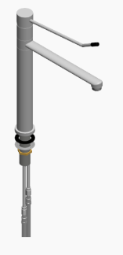

Armatura laboratoryjna w blacie stołu laboratoryjnego – stanowiska B1.1, B3, B4, B7 (4 szt.):  - montowane na blacie,  - bateria laboratoryjna stojąca do wody zimnej wykorzystywana w laboratoryjnych stanowiskach wyspowych lub przyściennych ze zlewikami.  - wysokość baterii: 300 – 350 mm,  - długość wylewki: 140 – 160 mm,  - zakończenie wylewki: standardowo „oliwka” do węża,  - materiał wykonania: mosiądz,  - montaż: na stole,  - przyłącze zasilania: 1/2″  - kolor: szary – chemoodporna farba epoksydowa  Zdjęcie poglądowe obok. | 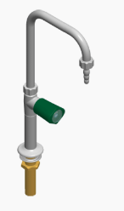
Syfony zlewozmywakowe do zlewu jednokomorowego do przyłączania zlewozmywaków z jedną miską; zgodność z normą EN 274-3; syfon rurowy; materiał: tworzywo sztuczne; d, średnica = 50 mm; G = 1 91/2"; w zestawie: - króciec przyłączeniowy z nakrętką z PP, G = 1 1/2"; - rozetka,
- syfony dostosowane do wskazanych w specyfikacji zlewów.
- OCZOMYJKA
Oczomyjka podwójna, montowana w blacie, spełniająca wymogi normy PN-EN 15154-2.
- KRZESŁA LABORATORYJNE
Wysokość krzeseł regulowana, krzesła do pracy przy blacie o wysokości h = 90 cm.
Krzesło wysokie komputerowe – przy stanowiskach komputerowych (K1, 2 szt.):  - regulacja wysokości,  - tapicerowane siedzisko,  - siatkowe oparcie,  - siatkowy zagłówek,  - podłokietniki z regulacją wysokości,  - regulowany podnóżek pod stopy,  - obrotowe,  - z kółkami,  - w kolorze szaro-czarnym.  Zdjęcie poglądowe obok. | 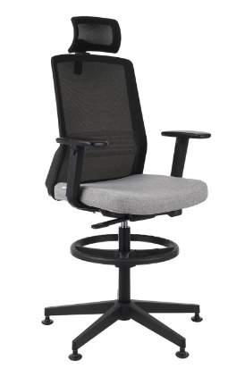
Krzesła przy wyspie (K2, 6 szt.)  - krzesło laboratoryjne wysokie,  - z oparciem,  - z regulacją wysokości siedziska,  - z regulowanym podnóżkiem pod stopy,  - obrotowe,  - podstawa krzesła wykonana z chromowanej stali,  - na nóżkach,  - w kolorze czarnym.  Zdjęcie poglądowe obok. | 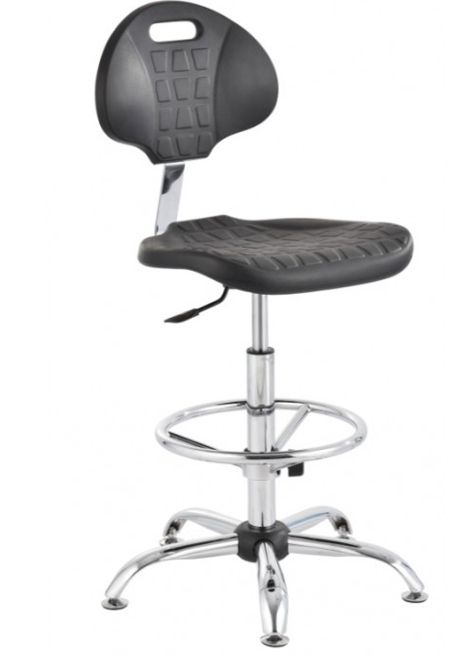

PODSTAWOWA SPECYFIKACJA STANOWISK:
SYMBOL* | SPECYFIKACJA | ILOŚĆ | MONTAŻ | PODŁĄCZENIA
B1 | STÓŁ PRZYŚCIENNY Z BLATEM LABORATORYJNYM CHEMOODPORNYM I SZAFKAMI POD BLATEM  - wymiary blatu: szer.: 300 cm; gł.: 75 cm; wys.: 90 cm;  - blat z żywicy fenolowej o grubości min. 19 mm,  - stelaż metalowy typ C, lakierowany proszkowo, regulowane stopki;  - stanowisko do pracy przy komputerze o szer. 800 mm, zgodnie z ZAŁ. 2;  - pod blatem szafki podwieszane o szer.:  600 mm - 3 szuflady (równej wysokości) (z zamkami) x 1 szt.  500 mm - 1 drzwi (z półką) x 2 szt.  600 mm - 1 drzwi (z półką) x 1 szt.;  - blat umożliwiający poprawne działanie żaluzji zamontowanych na oknie (ok. 10 – 11 cm odsunięcie blatu od okna).  Poglądowe rozmieszczenie mebli zawarto na schemacie stanowiącym ZAŁ. 2. | 1 | STAŁE
B1.1 | STÓŁ PRZYŚCIENNY Z BLATEM LABORATORYJNYM CHEMOODPORNYM  - wymiary blatu: szer.: 180 cm; gł.: 100 cm; wys.: 60 cm;  - blat z żywicy fenolowej o grubości min 19 mm,  - stelaż metalowy typ A, lakierowany proszkowo, profil min. 50x30x3 mm, regulowane stopki,  - pod blatem zamontowana szuflada o wysokości do 15 cm i głębokości umożliwiającej montaż przyłączeń na stanowisku (poglądowo ZAŁ. 2).  +  ZLEW CERAMICZNY ZAINSTALOWANY NA BLACIE (POD ŚCIANĄ)  - lokalizacja zlewu i baterii zgodnie z ZAŁ. 3  - zlew ceramiczny laboratoryjny  - wymiary wewnętrzne (komora zlewu):  długość: od 250 do 300 mm,  szerokość: od 90 do 120 mm,  głębokość: od 100 do 120 mm;  - z syfonem;  - kolor: szary;  - nad zlewem bateria nablatowa zgodnie ze specyfikacją z wymagań ogólnych.  +  PÓŁKA WISZĄCA O WYM.: 70x30 cm (P1)  - wykonana z takiego samego materiału jak blaty robocze: żywica fenolowa;  - zamontowana na wysokości 130 cm (spód półki) od posadzki;  - sposób montażu półki umożliwiający poprowadzenie przewodów montażowych pomp pomiędzy półką  a ścianą;  - listwa LED wefrezowana w dolną płaszczyznę półki.  Poglądowe rozmieszczenie mebli zawarto na schemacie stanowiącym ZAŁ. 2. | 1 | STAŁE | PRZYŁĄCZE WODY ZIMNEJ;  ODPROWADZENIE ŚCIEKÓW;
B2 | STÓŁ WAGOWY ATYWIBRACYJNY POJEDYNCZY  - wymiary: szer. 90 cm; gł.: 75 cm; wys.: 90 cm;  - stelaż spawany w całości z profili stalowych min. 50x30x3 mm, malowanych proszkowo farbami epoksydowymi;  - obudowa stołu wykonana z płyt o grubości min. 18 mm;  - obudowa bez punktów stycznych ze stelażem;  - 1 x kamień o wymiarach min. 400 x 400 x 60 mm z konglomeratu kwarcowo - granitowego posadowiony na wibroizolatorach. | 1 | RUCHOME
B3 | STÓŁ WYSPOWY Z BLATEM LABORATORYJNYM CHEMOODPORNYM, NADSTAWKĄ Z OŚWIETLENIEM LED ORAZ CZĘŚCIOWO SZAFKAMI POD BLATEM  - wymiary stołu: 360x150x90 cm;  - lokalizacja zgodnie z ZAŁ. 3;  - stelaż metalowy typ C, lakierowany proszkowo, regulowane stopki;  - blat z żywicy fenolowej min 19 mm;  - na blacie nadstawka kolumnowa wysoka o długości 2400 mm;  - trzy kolumny lakierowane proszkowo,  - w każdej kolumnie 6 gniazd min. IP44 - po 3 gniazda na stronę, gniazda rozmieszczone zgodnie z ZAŁ. 2;  - dwa poziomy półek wykonanych ze szkła bezpiecznego, z brzegiem zapobiegającym spadaniu przedmiotów,  - pod dolnymi półkami oświetlenie listwą LED z obu stron na całej długości;  - lokalizacja nadstawki zgodnie z ZAŁ. 3;  - pod blatem szafki podwieszane o szer.:  600 mm typ 3 szuflady (2 szuflady niskie, 1 wysoka) x 2 szt.;  600 mm typ 1 drzwi x 4 szt..  Poglądowe rozmieszczenie szafek zawarto na schemacie stanowiącym ZAŁ. 2.  - na blacie zainstalowane 2 gniazda wtykowe 230 V chowane w blacie – zabezpieczone przed zachlapaniem – lokalizacja zgodnie z ZAŁ 3.  +  1 x ZLEW CERAMICZNY ZAINSTALOWANY NA BLACIE  - lokalizacja zlewu i baterii zgodnie z ZAŁ. 3,  - wymiary wewnętrzne (komora zlewu):  długość: od 250 do 300 mm,  szerokość: od 90 do 120 mm,  głębokość: od 100 do 120 mm;  - z syfonem;  - kolor: szary;  - nad zlewem bateria nablatowa zgodnie ze specyfikacją z wymagań ogólnych.  Od czoła wyspy stół bez zabudowy, stanowisko do filtracji (oznaczone jako 6 w ZAŁ. 3) z możliwością siedzenia z 3 stron. | 1 | STAŁE | PODŁĄCZENIE DO PRĄDU – INSTALACJA GNIAZD NA SŁUPKACH NADSTAWKI ORAZ W BLACIE;  PRZYŁĄCZE WODY ZIMNEJ;  ODPROWADZENIE ŚCIEKÓW;
B4 | STÓŁ PRZYŚCIENNY Z BLATEM LABORATORYJNYM CHEMOODPORNYM ORAZ SZAFKAMI POD BLATEM ZABUDOWA W UKŁADZIE "L"  - wymiary blatu: szer.: 300/310 cm; gł.: 75 cm; wys.: 90 cm;  - blat z żywicy fenolowej o grubości min. 19 mm;  - stelaż metalowy typ A, lakierowany proszkowo, , profil min. 50x30x3 mm, regulowane stopki;  - gniazdo konferencyjne w blacie 3 x 230 V - 2 zestawy – lokalizacja zgodnie z ZAŁ. 3;  - pod blatem szafki o szer. :  1200 mm typ narożna x 1 szt.,  800 mm typ 2 x drzwi x 1 szt. (z półką),  800 mm typ 2 x drzwi x 1 szt. (bez półki),  500 mm typ 3 szuflady (2 szuflady niskie, 1 wysoka) x 3 szt.,  600 mm typ 3 szuflady (2 szuflady niskie, 1 wysokie) x 1 szt.,  600 mm typ 1 drzwi x 2 szt.  Głębokość szafek na tym stanowisku musi umożliwiać montaż kanalizacji na ścianie pod blatem.  Poglądowe rozmieszczenie szafek zawarto na schemacie stanowiącym ZAŁ. 2.  +  1 x ZLEW CERAMICZNY ZAINSTALOWANY NA BLACIE (POD ŚCIANĄ)  - lokalizacja zlewu i baterii zgodnie z ZAŁ. 3;  - zlew ceramiczny laboratoryjny  - wymiary wewnętrzne (komora zlewu):  długość: od 250 do 300 mm,  szerokość: od 90 do 120 mm,  głębokość: od 100 do 120 mm;  - z syfonem;  - kolor: szary;  - nad zlewem bateria nablatowa zgodnie ze specyfikacją z wymagań ogólnych. | 1 | STAŁE | PODŁĄCZENIE DO PRĄDU – GNIAZDA W BLACIE;  PRZYŁĄCZE WODY ZIMNEJ;  ODPROWADZENIE ŚCIEKÓW;
B5/B5.1 | STANOWISKO DO ZMYWANIA  STÓŁ Z BLATEM LABORATORYJNYM CHEMOODPORNYM  - wymiary blatu: szer.: 145 cm; gł.: 75 cm; wys.: 90 cm;  - blat z żywicy fenolowej o grubości min. 19 mm;  - stelaż metalowy typ H, profil min. 50x30x3 mm lakierowany proszkowo, regulowane stopki;  - podniesione obrzeże dookoła blatu B5 (o wymiarach 600x750 mm), w którym będzie zamontowany zlew;  - szafki pod blatem:  600 mm – wysuwana szuflada na śmietniki pod blatem B5 wraz z dwoma śmietnikami o jak największej pojemności mieszczące się w szufladzie;  850 mm - dwudrzwiowa pod blatem B5.1. (bez półki) – wymagane wycięcie otworu w kształcie kwadratu (ok. 250x250 mm – dokładne wymiary otworu do uzgodnienia po wizji lokalnej i pomiarach Wykonawcy) w prawym boku szafki, w celu umożliwienia dostępu do drzwi rewizyjnych (FOT.1.).  Poglądowe rozmieszczenie szafek zawarto na schemacie stanowiącym ZAŁ. 2.  +  ZLEW CERAMICZNY ZAINSTALOWANY NA BLACIE  - lokalizacja zlewu zgodnie z ZAŁ. 3  - zlew ceramiczny laboratoryjny  - zlew musi mieścić się na blacie B5;  - wymiary wewnętrzne (komora zlewu):  długość: od 450 do 500 mm,  szerokość: od 350 do 400 mm,  głębokość: od 230 do 300 mm;  - z syfonem;  - kolor: biały;  - zlew podparty;  - nad zlewem bateria nablatowa zgodnie ze specyfikacją z wymagań ogólnych;  - przy stanowisku do zmywania pojemnik na ręczniki papierowe ze stali nierdzewnej:  pojemność min. 500 listków  zamknięcie Zamek i kluczyk plastikowy  kontrola Okienko do kontroli poziomu papieru w podajniku. | 1 | STAŁE | PRZYŁĄCZE WODY CIEPŁEJ  I ZIMNEJ;  ODPROWADZENIE ŚCIEKÓW;
B6 | STANOWISKO DO ZMYWANIA  STÓŁ Z BLATEM LABORATORYJNYM CHEMOODPORNYM  - wymiary blatu: szer.: 145 cm; gł.: 75 cm; wys.: 90 cm;  - blat z żywicy fenolowej o grubości min 19 mm;  - podniesione obrzeże dookoła całego blatu;  - stelaż metalowy typ A, lakierowany proszkowo, regulowane stopki;  - pod blatem:  szafka o szer. 650 mm - instalacyjna pod zlew (dwudrzwiowa) (bez półki);  szafka o szer. 400 mm typ 1x drzwi x 2 szt.  - kosz na śmieci o maksymalnie dużej pojemności do umieszczenia pod blatem.  Poglądowe rozmieszczenie szafek zawarto na schemacie stanowiącym ZAŁ. 2.  - na ścianie nad zlewem ociekacz ścienny kołkowy  z kanałem odpływowym o wymiarach około 500x500 mm - 2 szt.;  - ociekacz laboratoryjny polistyrenowy o wysokiej odporności chemicznej, do suszenia naczyń różnej wielkości. Wyjmowane trzpienie o różnych średnicach, możliwość konfiguracji układu trzpieni;  - kolor ociekacza: jasnoszary.  +  ZLEW CERAMICZNY ZAINSTALOWANY NA BLACIE  - lokalizacja zlewu zgodnie z ZAŁ. 3  - zlew ceramiczny laboratoryjny  - zlew musi mieścić się na blacie B5;  - wymiary wewnętrzne (komora zlewu):  długość: od 450 do 500 mm,  szerokość: od 350 do 400 mm,  głębokość: od 230 do 300 mm;  - z syfonem;  - kolor: biały;  - zlew podparty;  - nad zlewem bateria nablatowa zgodnie ze specyfikacją z wymagań ogólnych;  - przy stanowisku do zmywania pojemnik na ręczniki papierowe ze stali nierdzewnej:  pojemność min. 500 listków  zamknięcie Zamek i kluczyk plastikowy  kontrola Okienko do kontroli poziomu papieru w podajniku. | 1 | STAŁE | PRZYŁĄCZE WODY CIEPŁEJ  I ZIMNEJ;  ODPROWADZENIE ŚCIEKÓW;
B7 | STÓŁ PRYŚCIENNY Z BLATEM LABORATORYJNYM CHEMOODPORNYM ORAZ ZAMYKANYMI SZAFKAMI POD BLATEM  ZABUDOWA W UKŁADZIE "L"  - wymiary blatu: szer. 299/120 cm; gł. 75 cm; wys. 90 cm;  - blat z żywicy fenolowej min 19 mm;  - stelaż metalowy typ A, profil min. 50x30x3 mm lakierowany proszkowo, regulowane stopki;  - szafki podwieszane:  1200 mm narożna 1 drzwiowa x 1 szt.;  600 mm - 3 szuflady (2 szuflady niskie, 1 wysoka) x 2 szt.;  600 mm - 1 drzwi x 2 szt.;  590 mm - 1 drzwi x 1 szt.;  - w blacie:  - gniazdo konferencyjne w blacie 2 x 230 V i 1 x LAN - 1 szt.  - lokalizacja gniazda zgodnie z ZAŁ. 3.  Głębokość szafek na tym stanowisku musi umożliwiać montaż kanalizacji na ścianie pod blatem.  Poglądowe rozmieszczenie szafek zawarto na schemacie stanowiącym ZAŁ. 2.  +  ZLEW CERAMICZNY ZAINSTALOWANY NA BLACIE (POD ŚCIANĄ)  - lokalizacja zlewu i baterii zgodnie z ZAŁ. 3;  - zlew ceramiczny laboratoryjny  - wymiary wewnętrzne (komora zlewu):  długość: od 250 do 300 mm,  szerokość: od 90 do 120 mm,  głębokość: od 100 do 120 mm;  - z syfonem;  - kolor: szary;  - nad zlewem bateria nablatowa zgodnie ze specyfikacją z wymagań ogólnych. | 1 | STAŁE | PODŁĄCZENIE DO PRĄDU – GNIAZDA W BLACIE;  PRZYŁĄCZE WODY ZIMNEJ;  ODPROWADZENIE ŚCIEKÓW;
K1 | KRZESŁO LABORATORYJNE WYSOKIE DO STANOWISK KOMPUTEROWYCH h = 90 cm  Krzesła do stanowisk komputerowych – opisane  w wymaganiach ogólnych. | 2 | RUCHOME
K2 | KRZESŁO LABORATORYJNE WYSOKIE DO STOŁÓW h = 90 cm  Krzesła do stanowisk siedzących przy wyspie – opisane w wymaganiach ogólnych. | 6 | RUCHOME
S2 | STANOWISKO KOMPUTEROWE  - wymiary: szer.: 150 cm; gł.: 75 cm; wys.: 90 cm  - stelaż metalowy typ C, lakierowany proszkowo, regulowane stopki;  - blat z żywicy fenolowej min 19 mm.  +  MOBILNY KONTENEREK BIUROWY  Z ZAMYKANYMI TRZEMA SZUFLADAMI  W PRZESTRZENI PODBLATOWEJ BIURKA  - 1 x szafka mobilna o szer. 600 mm z 3 szufladami zamykanymi na kluczyk. | 1 | RUCHOME
B8 | STÓŁ LABORATORYJNY POD MIKROSKOP  - wymiary: szer. 90 cm; gł.: 75 cm; wys.: 90 cm;  - stelaż spawany w całości z profili stalowych min. 50x30x3 mm, malowanych proszkowo farbami epoksydowymi;  - obudowa stołu wykonana z płyt o grubości min. 18 mm;  - obudowa bez punktów stycznych ze stelażem;  - 1 x kamień z konglomeratu kwarcowo - granitowego posadowiony na wibroizolatorach odpowiedni pod mikroskop o wymiarach 500x430x280 (dł. x szer. x gł.) | 1 | RUCHOME
SZ1 | SZAFA DO PRZECHOWYWANIA SZKŁA, ODCZYNNIKÓW, DROBNEGO SPRZĘTU LABORATORYJNEGO  - wymiary szafy mają umożliwiać swobodne przejście pomiędzy szafą a stołem wyspowym, przykładowe wymiary: szer. 120 cm; gł. 45 cm; wys. 190-210 cm;  - szafa zamykana, dwudrzwiowa;  - drzwi pełne – prawe i lewe;  - 4 półki regulowane w każdej części;  - wykonana z płyt obustronnie laminowanych zgodnie z wymaganiami ogólnymi dla szaf;  - dopuszczalne obciążenie półek do 40 kg;  - kolor jasnoszary, zbliżony do NCS S 1000N. | 1 | RUCHOME
SZ2 | SZAFA DO PRZECHOWYWANIA SPRZĘTU I PRÓB  - wymiary: szer.: 90 lub100 cm; gł.: 60 cm; wys.: 190 cm;  - podział pionowy;  - drzwi pełne prawe i lewe;  - 4 półki regulowane w każdej części;  - szafa zamykana;  - szafa metalowa;  - dopuszczalne obciążenie półek do 40 kg;  - kolor jasnoszary, zbliżony do NCS S 1000N. | 1 | RUCHOME
R1 | METALOWY REGAŁ Z PERFOROWANYMI SŁUPAMI I PÓŁKAMI OSADZONYMI W PERFORACJI  - wymiary: szer. 80 cm; gł. 40 cm; wys. 200 cm;  - słupki pionowe perforowane;  - półki metalowe (5 półek) - obciążenie 100 kg na półkę,  - kolor jasnoszary, zbliżony do NCS S 1000N. | 2 | RUCHOME
*Zastosowane symbole są zgodne z rysunkami stanowiącymi Załączniki 2 i 3 do przedmiotowego zapytania ofertowego.

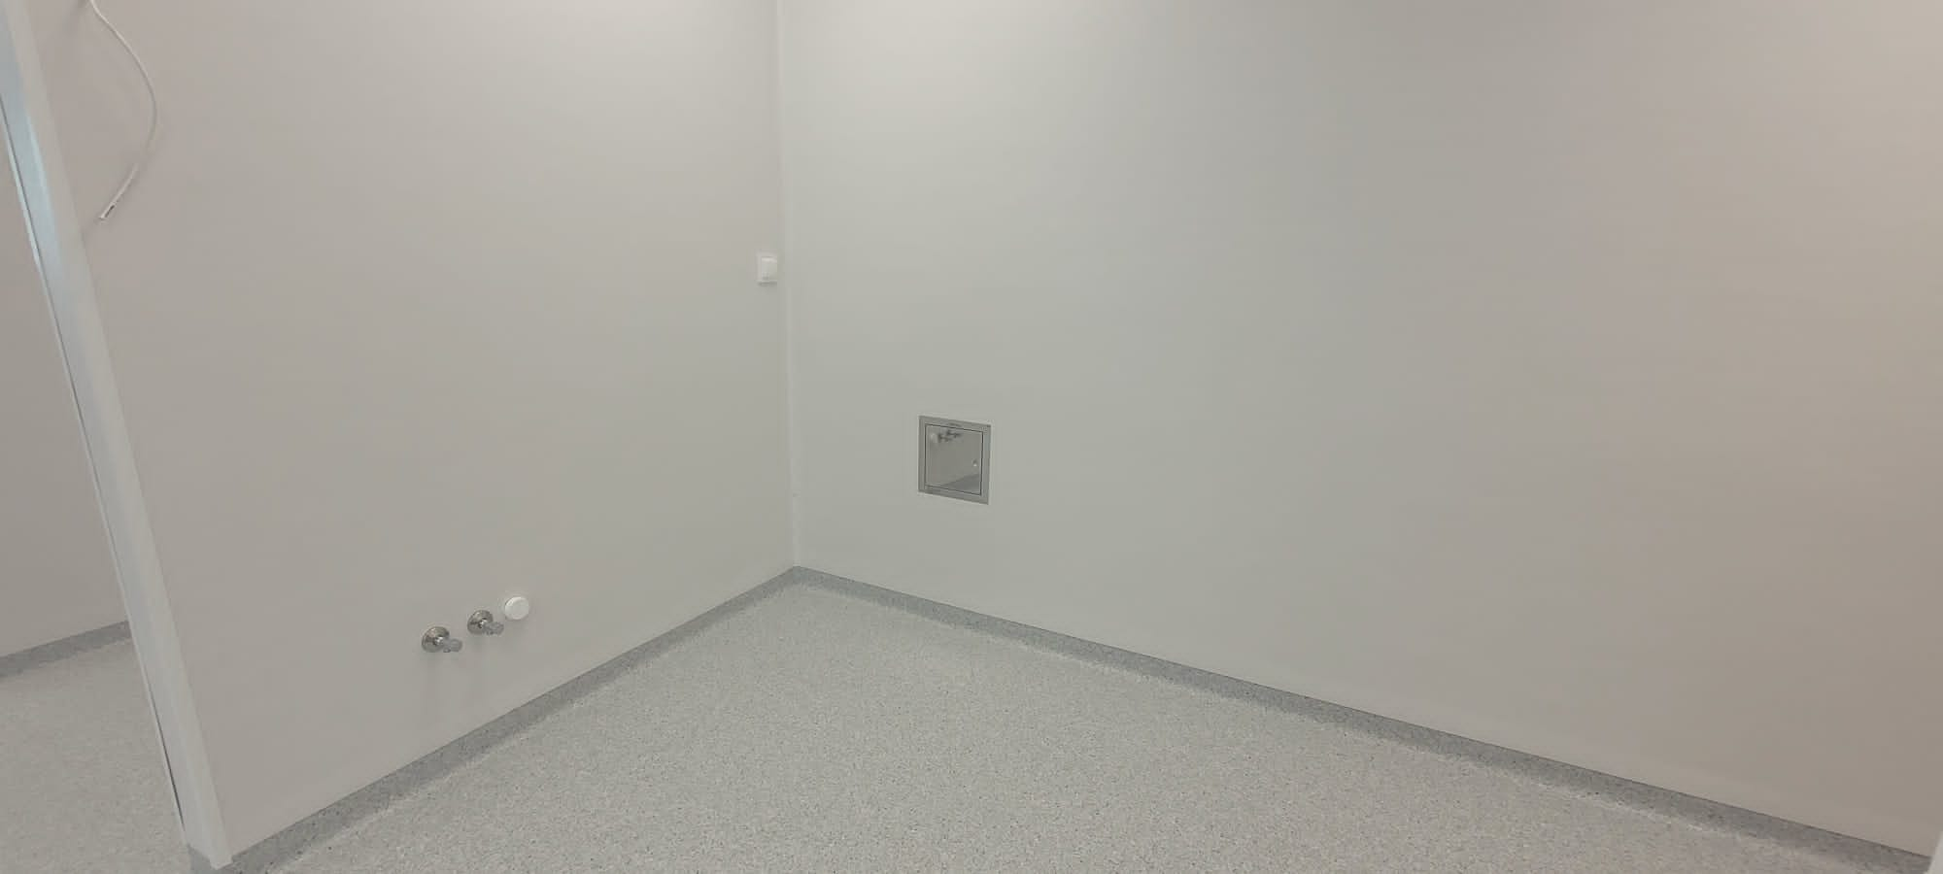
FOT. 1. Zdjęcie drzwiczek rewizyjnych przy stanowisku do zmywania B5/B5.1

